系统规划及需求分析

功能需求
本系统有四大功能。第一大功能：可以配置Spark SQL连接信息。第二大功能：列出当前连接下的库、表、字段，以方便编写SQL脚本。第三大功能：提供SQL编辑框，方便编写SQL和提交查询任务。第四大功能：以列表的形式，展示查询结果。

性能需求
本系统的各种操作简单明了，为使用者提供一个简单方便的方式来连接和查询数据库

系统总体设计

2.1 系统功能结构
本系统设计采用了面向对象的系统设计方法，开发工具选用的IDEA。根据前面的系统规划和需求分析，总共设计了连接数据库、展示库表字段、查询数据库、展示查询结果等几个模块。系统主模块层次图如图所示：
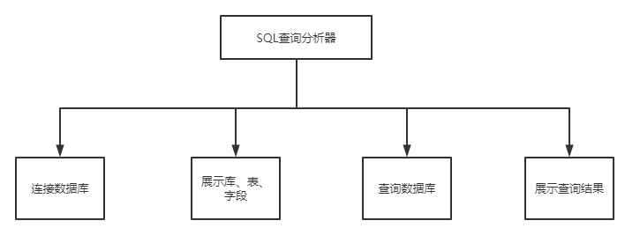

2.2 系统工作流程
本系统通过一个简单的流程，就能让使用者进行SQL查询，首先使用者输入连接信息以连接数据库，连接成功后使用者根据主页面列出的库、表、字段等信息输入SQL语句进行查询，查询成功后会以列表的形式展示查询结果。主要流程如图所示：


界面详细设计

3.1 连接数据库界面设计
输入：主机、端口、数据库、用户名和密码
处理：
- 连接窗体启动
- 输入主机、端口、数据库、用户名和密码
- 如果连接成功，进入主页面并展示主界面内容
- 如果连接失败，进入主界面但不展示内容
输出：主界面
代码演示：
- public class Connect<onButtonOk> {
- private JFrame jFrame = new JFrame("连接");
- private Container c = jFrame.getContentPane();
- private JLabel a1 = new JLabel("主 机：");
- private JTextField host = new JTextField();
- private JLabel a2 = new JLabel("端 口：");
- private JTextField port = new JTextField();
- private JLabel a3 = new JLabel("数据库：");
- private JTextField database = new JTextField();
- private JLabel a4 = new JLabel("用户名：");
- private JTextField username = new JTextField();
- private JLabel a5 = new JLabel("密 码：");
- private JPasswordField password = new JPasswordField();
- private JButton okbtn = new JButton("确定");
- private JButton cancelbtn = new JButton("取消");

- public Connect() {
- //设置窗体的位置及大小
- jFrame.setBounds(600, 200, 400, 340);
- //设置一层相当于桌布的东西
- c.setLayout(new BorderLayout());//布局管理器
- //设置按下右上角X号后关闭
- jFrame.setDefaultCloseOperation(JFrame.DISPOSE_ON_CLOSE);
- //初始化--往窗体里放其他控件
- init();
- //设置窗体可见
- jFrame.setVisible(true);
- }
- public void init() {
- /*标题部分--North*/
- JPanel titlePanel = new JPanel();
- titlePanel.setLayout(new FlowLayout());
- titlePanel.add(new JLabel("连接数据库"));
- c.add(titlePanel, "North");

- /*输入部分--Center*/
- JPanel fieldPanel = new JPanel();
- fieldPanel.setLayout(null);
- a1.setBounds(50, 20, 60, 20);
- a2.setBounds(50, 60, 60, 20);
- a3.setBounds(50, 100, 60, 20);
- a4.setBounds(50, 140, 60, 20);
- a5.setBounds(50, 180, 60, 20);
- fieldPanel.add(a1);
- fieldPanel.add(a2);
- fieldPanel.add(a3);
- fieldPanel.add(a4);
- fieldPanel.add(a5);
- host.setBounds(110, 20, 200, 20);
- port.setBounds(110, 60, 80, 20);
- database.setBounds(110, 100, 200, 20);
- username.setBounds(110, 140, 120, 20);
- password.setBounds(110, 180, 120, 20);
- fieldPanel.add(host);
- fieldPanel.add(port);
- fieldPanel.add(database);
- fieldPanel.add(username);
- fieldPanel.add(password);
- c.add(fieldPanel, "Center");

- /*按钮部分--South*/
- JPanel buttonPanel = new JPanel();
- buttonPanel.setLayout(new FlowLayout());
- buttonPanel.add(okbtn);
- buttonPanel.add(cancelbtn);
- c.add(buttonPanel, "South");

- okbtn.addActionListener(new ActionListener() {
- @Override
- public void actionPerformed(ActionEvent e) {
- String hostText = host.getText();
- String portText = port.getText();
- String databaseText = database.getText();
- String usernameText = username.getText();
- String passwordText = password.getText();
- jFrame.dispose();
- new Index(hostText,portText,databaseText,usernameText,passwordText);
- }
- });

- cancelbtn.addActionListener(new ActionListener() {
- @Override
- public void actionPerformed(ActionEvent e) {
- System.exit(0);
- }
- });
- }
- }

3.2 主界面设计

3.2.1 展示库、表和字段
采用菜单栏控件实现库、表、字段的展示

3.2.2 查询数据库
采用文本域、按钮等控件实现数据库的查询

3.2.3 代码演示
- public class Index {
- JMenuBar menuBar; //菜单条
- JMenu menu;//菜单

- public Index(String hostText,String portText,String databaseText,String usernameText,String passwordText) {
- // 普通按钮控件
- final JFrame jf = new JFrame("sql");
- jf.setBounds(300, 150, 800, 400);
- jf.setDefaultCloseOperation(JFrame.DISPOSE_ON_CLOSE);
- jf.setVisible(true);

- JPanel contentPane = new JPanel();
- contentPane.setLayout(null);
- jf.setContentPane(contentPane);

- TestScala con = new TestScala(hostText,portText,databaseText,usernameText,passwordText);
- String[] tables = con.getTables();
- menuBar = new JMenuBar();//创建一个菜单条
- menu = new JMenu("数据库");//创立一个菜单选项
- JMenu subMenu = new JMenu(databaseText);
- menu.add(subMenu);//把subMenu菜单做为menu的一个菜单项

- JLabel queryLabel = new JLabel("请输入查询语句:");
- queryLabel.setBounds(10,10,100,25);
- contentPane.add(queryLabel);

- JTextArea input = new JTextArea(10,20);
- input.setBounds(120, 10, 650, 250);
- contentPane.add(input);

- JButton ok = new JButton("查询");
- ok.setBounds(650, 280, 100, 40);
- contentPane.add(ok);
- ok.addActionListener(new ActionListener() {
- @Override
- public void actionPerformed(ActionEvent e) {
- String query=input.getText();
- String[][] res=con.getRes(query);
- new Table(res);
- }
- });

- for (String t:tables){
- JMenu subsubMenu = new JMenu(t);
- String[] columns = con.getColumn(t);
- for (String c:columns){
- subsubMenu.add(new JMenuItem(c));
- }
- subMenu.add(subsubMenu);
- }
- menuBar.add(menu);
- jf.setJMenuBar(menuBar);
- contentPane.revalidate();
- }
- }

3.3 展示查询结果界面设计
利用表格控件，将数据展示在界面上
代码演示：
- public class Table {
- public Table(String[][] data)
- {

- int rows = data.length;
- int cols = data[0].length;
- String[] name=new String[cols];
- for(int i=0;i<cols;i++){
- name[i]=data[0][i];
- }

- JFrame frame=new JFrame("查询结果");
- frame.setBounds(200, 100, 900, 500);
- frame.setDefaultCloseOperation(JFrame.DISPOSE_ON_CLOSE);
- Container contentPane=frame.getContentPane();
- Object[][] tableDate=new Object[rows-1][cols];
- for(int i=0;i<rows-1;i++)
- {
- for(int j=0;j<cols;j++)
- {
- tableDate[i][j]=data[i+1][j];
- }
- }

- JTable table=new JTable(tableDate,name);
- contentPane.add(new JScrollPane(table));
- frame.setVisible(true);
- }
- }

系统实现

4.1 连接数据库界面
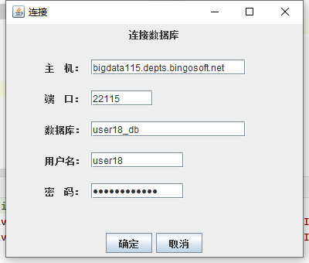

4.2 主界面
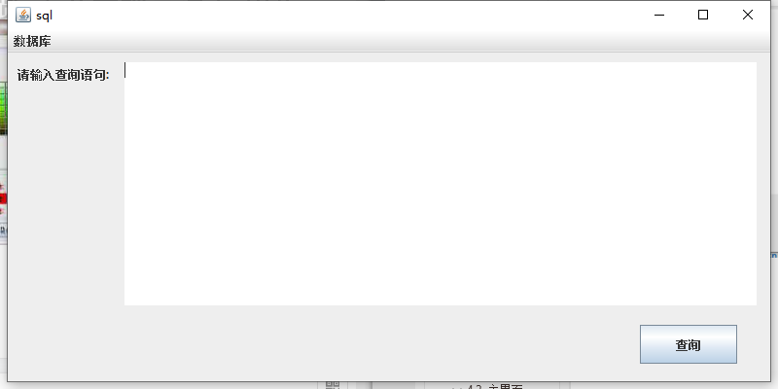

4.2.1 展示库、表和字段
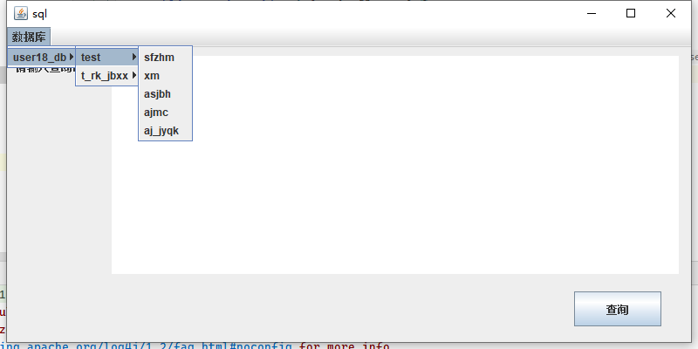

4.2.2 查询数据库
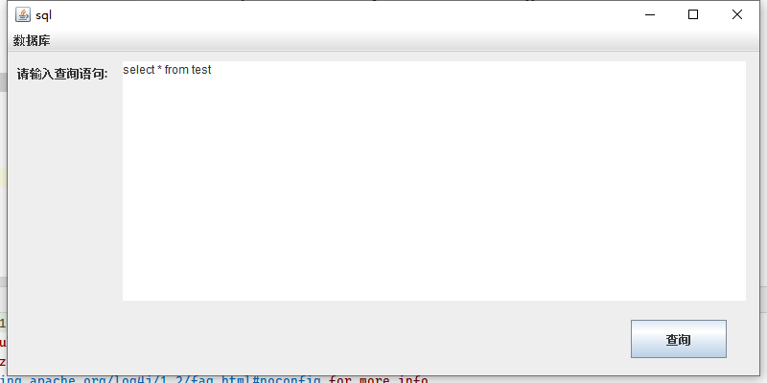

4.3 展示查询结果界面
